**BỘ GIÁO DỤC VÀ ĐÀO TẠO**

**TRƯỜNG ĐẠI HỌC GIA ĐỊNH**



**BÁO CÁO THỰC TẬP TỐT NGHIỆP**

**ĐỀ TÀI: TÌM HIỂU VỀ SALESFORCE, APEX, LIGTHING VÀ .NET VB  
KEIZU VIETNAM CO.LTD**

**Sinh viên thực hiện : Nguyễn Duy Hiếu**

**Lớp: 11DHPM**

**Mã sinh viên: 1731103019**

**Ngành: Công Nghệ Thông Tin**

**Chuyên ngành: Kỹ Thuật Phần Mềm**

**Giảng viên hướng dẫn: Th.S Lê Huỳnh Phước**

**TP. Hồ Chí Minh, 2020**

**LỜI CẢM ƠN**

Để hoàn thành khóa thực tập này, trước hết em xin gửi đến thầy, khoa Công Nghệ Thông Tin – Trường Đại Học Gia Định (GDU) đã tạo điều kiện để em có cơ hội để phát triển bản thân, tiếp xúc với công việc thực tế. Cảm ơn thầy Lê Huỳnh Phước đã luôn động viên và tận tâm nhắc nhở, lo lắng cho em trong quá trình phỏng vấn thực tập cũng như trong quá trình thực tập.

Cảm ơn anh Hoàng Thế Cường– một người anh tận tình giúp đỡ em mỗi khi gặp khó khăn. Nhờ có anh mà em đã có thêm kiến thức hoàn toàn mới, một kiến thức mà trường lớp không đào tạo. Trong quá trình thực tập, tuy lúc đầu em ngại trao đổi về vấn đề khó khăn trong công việc nhưng khi anh biết em gặp khó khăn nên đã chủ động giúp đỡ em hoàn thành nhiệm vụ. Cảm ơn anh đã không ngại chỉ ra những thiếu xót mà em cần phải khắc phục trong công việc.

Đặc biệt là em cảm ơn chị Lê Trương Yến Khanh – một người chị tận tâm luôn giúp đỡ em lúc khó khăn, chỉ dạy và chia cho em rất nhiều kinh nghiệm làm việc. Nhờ những câu đùa vui của chị đã giúp em bớt căng thẳng khi làm việc. Mặc dù công việc rất bận nhưng chỉ vẫn bỏ thời gian để trò chuyện và hướng dẫn công việc cho em một cách tận tình. Lúc đầu mới vào công ty em rất bỡ ngỡ nhưng nhờ có chị mà em đã quen dần và hoàn thành công việc thực tập một cách suôn sẻ nhất. Cảm ơn chị vì những lời khuyên hữu ích trong suốt quá trình thực tập.

Cuối cùng em xin cảm ơn tất cả anh/chị trong công ty đã luôn vui vẻ giúp đỡ em những lúc khó khăn, giúp em có cảm giác thân quen xóa tan cảm giác căng thẳng hồi hộp ban đầu. Mọi người ai cũng hài hước, ai cũng thân thiện, hòa đồng và luôn tận tâm hỏi thăm, giúp đỡ em trong công việc. Nhờ có mọi người mà em đã có một kỳ thực tập vô cùng thú vị và khó quên.

Đồng thời nhà trường đã tạo cho em có cơ hội được thưc tập để phát huy khả năng của bản thân, bước ra đời sống thực tế để áp dụng những kiến thức đã học cũng như nâng cao trình độ chuyên môn của bản thân. Qua công việc thực tập này em tích lũy được rất nhiều kinh nghiệm làm việc thực tế và trình độ tiếng nhật cũng được cải thiện hơn rất nhiều.

Vì kiến thức bản thân còn hạn chế, trong quá trình thực tập, hoàn thiện chuyên đề này em không tránh khỏi những sai sót, kính mong nhận được những ý kiến đóng góp từ thầy/cô cũng như quý công ty.

Em xin chân thành cảm ơn!!!

ĐÁNH GIÁ CỦA ĐƠN VỊ THỰC TẬP

**1. Thái độ tác phong trong thời gian thực tập:**

**2. Kiến thức chuyên môn:**

**3. Nhận thức thực tế:**

**4. Đánh giá khác:**

**5. Đánh giá chung kết quả thực tập:**

…………………, ngày……..tháng……..năm………….

**TM. Đơn vị thực tập**

*(Ký tên, đóng dấu)*

ĐÁNH GIÁ CỦA GIẢNG VIÊN HƯỚNG DẪN

**1. Thái độ tác phong trong thời gian thực tập:**

**2. Kiến thức chuyên môn:**

**3. Nhận thức thực tế:**

**4. Đánh giá khác:**

**5. Đánh giá chung kết quả thực tập:**

…………………, ngày……..tháng……..năm………….

**Giảng viên hướng dẫn**

*(Ký tên, ghi rõ họ tên)*

# 

# **LỜI MỞ ĐẦU**

Trong thời đại công nghệ 4.0 như hiện nay, công nghệ thông tin đã phát triển và chiếm lĩnh đa số các ngành nghề từ giáo dục đến lao động hầu hết mọi ngành nghề khách nhau, công nghệ luôn hiện hữu xung quanh chúng ta. Công nghệ giúp cho cuộc sống của chúng ta trở nên dễ dàng hơn từ cá nhân cho đến những doanh nghiệp to và nhỏ. Công nghệ giúp cá nhân tối ưu hóa cuộc sống, giúp doanh nghiệp quản lý dễ dàng hơn đặc biệt về các lĩnh vực như tài chính, kế toán, và các lĩnh vực khác liên quan đến quản lý con người, giảm thiểu lượng giấy tờ không cần thiết, tiết kiệm được rất nhiều thời gian. Ngoài ra về các lĩnh vực như tự động hóa, trí tuệ nhân tạo, Block Chain,… cũng đang và đã phát triển rất nhanh chóng, bên cạnh đó riêng đối với lập trình web thì các công nghệ, thư viện hỗ trợ được thêm mới và cập nhật liên tục trên toàn thế giới, vì vậy đòi hỏi các lập trình viên phải luôn trong tư thế sãn sàng để tiếp thu những thứ mới. Còn riêng với môi trường đại học, nơi đào tạo ra những lập trình viên tương lai, không chỉ phải luôn cập nhật những giáo án tốt nhất, những chương trình dạy tốt nhất mà còn phải xem xét các doanh nghiệp thiếu gì và họ cần thêm gì, từ đó sẽ có hướng đi tốt nhất cho các bạn sinh viên. Đặc biệt là quãng thời gian thực tập, đó là khoảng thời gian giúp các bạn biết được thêm nhiều thứ về việc mình cần làm, biết được cách chuyển giao kiến thức từ môi trường học đường qua môi trường doanh nghiệp, từ đó giúp các sinh viên có bước tiến vững chắc trong sự nghiệp lập trình của bản thân mình.

# **CHƯƠNG 1. GIỚI THIỆU VỀ CÔNG TY TNHH KEIZU VIỆT NAM**

* 1. **Sơ lược về công ty TNHH Keizu Việt Nam**
     1. **Thông tin về công ty TNHH Keizu Việt Nam**
* 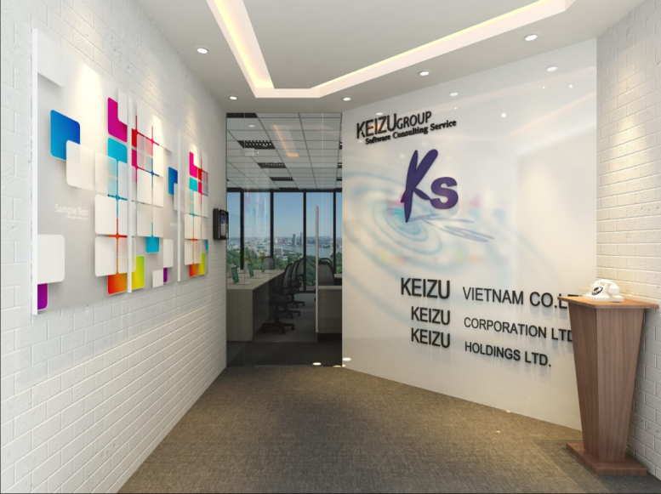Công ty cổ phần Keizu Việt Nam được thành lập vào ngày 23 tháng 12 năm 2013.

Hình 1.1.1. Logo công ty TNHH Keizu Việt Nam - Keizu VIETNAM CO.LTD

* Trụ sở:
* Địa chỉ: Lầu 12A, Tòa nhà Lim Tower 2, 62A Cách Mạng Tháng 8, Phường 6, Quận 3, Thành phố Hồ Chí Minh
* Company Facebook: [https://www.facebook.com/keizuvn/](https://www.facebook.com/vjpcom/)
* Email: [ksvc@keizu.vn](mailto:ksvc@keizu.vn)
* Thành lập: 23/12/2013
* Người đại diện: Tổng giám đốc Toshiyuki Utsunomiya
* Phone: (+84) 28 6290 3301
* Fax: (+84) 28 6290 3304
* Giấy phép kinh doanh: 0312603437
* Ngân hàng chính: Mizuho bank
  + 1. **Giới thiệu sơ lược về công ty**

CÔNG TY TNHH Keizu Việt Nam. là công ty có 100% vốn đầu tư từ Nhật Bản, thuộc sở hữu của Keizu Nhật Bản, hoạt động trong lĩnh vực sản xuất phần mềm và chuyên hợp tác phát triển ra nước ngoài tại thị trường Nhật Bản. Chúng tôi cung cấp dịch vụ chủ yếu cho khách hàng sử dụng Điện toán đám mây tại thị trường Nhật Bản và xử lý phần mềm chất lượng cho các công ty hàng đầu trên toàn thế giới.

Được thành lập vào tháng 12 năm 2013 với văn phòng chính tại thành phố Hồ Chí Minh, Keizu tự hào từng bước được sự tín nhiệm của nhiều khách hàng nhờ đội ngũ chuyên gia, kỹ sư ưu tú đến từ các trường đại học công nghệ hàng đầu Việt Nam và luôn kiên định với phương châm “phục vụ nhiệt tình "và" không ngừng nỗ lực để làm hài lòng khách hàng.

* + 1. **Lĩnh vực kinh doanh & dịch vụ**

Những dịch vụ mà công ty có thể đáp ứng :

1. **Giải pháp CRM salesforce**

Quản lý quan hệ khách hàng (CRM) là một chiến lược để quản lý tất cả các mối quan hệ và tương tác của công ty bạn với khách hàng và khách hàng tiềm năng của bạn. Không có phần mềm. Không có phần cứng. Không giới hạn tốc độ.

1. **Phát triển phần mềm**

KSVC cung cấp dịch vụ tư vấn và phát triển phần mềm tùy chỉnh cho các doanh nghiệp vừa và nhỏ, giúp họ giảm thiểu rủi ro dự án, tăng tốc quá trình phát triển và thiết lập lộ trình cải tiến rõ ràng.

1. **Phát triển web**

KSVC cung cấp đầy đủ các dịch vụ thiết kế và phát triển web chuyên nghiệp. Đội ngũ lành nghề của công ty đã liên tục thực hiện nhiều dự án khác nhau - từ các trang web công ty và giải pháp thương mại điện tử đến các cổng web đa chức năng.

1. **Phát triển ứng dụng di động**

KSVC phát triển các ứng dụng di động tùy chỉnh cho các doanh nghiệp và thương hiệu, giúp họ tiếp cận khách hàng mới và cải thiện khả năng hiển thị trên thiết bị di động của họ trên các nền tảng và thiết bị khác nhau.

1. **Gia công phần mềm**

KSVC xử lý phần mềm của công ty về dịch vụ web và ứng dụng điện thoại di động cho các công ty khác nhau trên khắp Nhật Bản và Việt Nam.

1. **Nhân viên phục vụ**

Các nhà phát triển phần mềm của chúng tôi trải qua quá trình đào tạo chuyên sâu và chúng tôi có một quy trình tuyển dụng cẩn thận để đảm bảo rằng công việc của khách hàng chính xác dự định. Với tính chất công việc, sự bảo mật của khách hàng là ưu tiên hàng đầu của Keizu. Tất cả các lập trình viên của chúng tôi đều được dạy về tầm quan trọng của việc ngăn ngừa các khả năng rủi ro khác.

* + 1. **Sản phẩm tiêu biểu của công ty - Ứng dụng Cay zu**

- Cay zu (Cây zù) là mạng xã hội dành cho các nhiếp ảnh gia tại Việt Nam.

- Ứng dụng này giúp bạn có thể chia sẻ những bức ảnh đẹp với cộng đồng nhiếp ảnh.

- Kết nối những người có niềm đam mê chụp ảnh và ngắm nhìn những bức ảnh đẹp.

* 1. 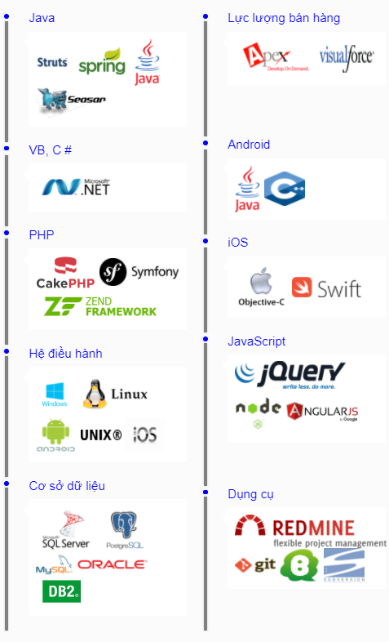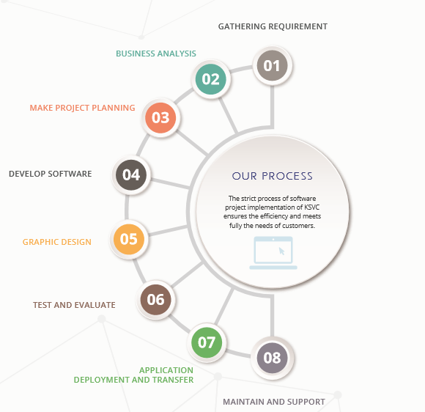**Quy trình và công nghê của công ty**
  2. **Môi trường làm việc và quyền lợi**
* Quản lý source code, Database toàn bộ được quản lý bằng Saleforce.
* Được tranning kiến thức cần thiết mỗi tuần để chuẩn bị thực hiện dự án chu đáo.
* Luôn đảm bảo có người hỗ trợ mỗi khi gặp khó khăn.
* Đảm bảo mọi thực tập đều có công việc làm ổn định.
* Ngoài ra còn có khu giải trí để nhân viên có thể xả stress sau những giờ làm căn thẳng.
* Cơ sở vật chất:
* Làm việc trong phòng máy lạnh, có wifi, màn hình rời tiện ích đủ để thực tập sinh làm việc tốt hơn. Được trang bị đầy đủ trang thiết bị cần thiết cho từng dự án như: Laptop, iphone, ipad…
* Dịch vụ hỗ trợ:
* Hỗ trợ lương bổng trong quá trình thực tập.
* Hỗ trợ phí trợ cấp trong quá trình tham gia thực tập.
* Luôn có lớp học tiếng Nhật miễn phí cho nhân viên lẫn thực tập sinh.

# **CHƯƠNG 2. NỘI DUNG CÔNG VIỆC THỰC TẬP**

* 1. **Lịch làm việc khi tham gia thực tập**
* Thời gian thực tập từ thứ 2 đến từ 6 hằng tuần.
* Bắt đầu từ 9h sáng đến 6h tối mỗi ngày.
  1. **Nội dung công việc được phân công và phương pháp thực hiện trong quá trình thực tập**
* Keizu là một công ty phần mềm chuyên làm việc trên nền tảng Salesforce. Đây Là một giải pháp tổng thể cung cấp các ứng dụng CRM chuyên về bán hàng, dịch vụ khách hàng cho các doanh nghiệp vừa và nhỏ. Chỉ vừa phát triển ở Việt Nam cho nên vẫn còn rất mới mẻ. Để có thể hiểu biết cũng như có thể sử dụng nó thì công ty sẽ traning về Salesforce cho thực tập sinh mỗi tuần. .
* Để có thể hiểu rõ cũng như làm quen với Salesforce thì ngoài việc training thì cũng sẽ được giao bài tập bám sát dự án thực tế cho thực tập sinh thực hiện vào mỗi đầu tuần.
* Trong quá trình thực tập nếu đã làm xong bài tập thì cũng sẽ được tham gia vào những task nhỏ để hỗ trợ công việc cho Team.

Sau đây là nội dung công việc được phân công trong quá trình thực tập:

**+ Tuần 1(từ 5/10/2020 đến 12/10/2020) :**

* Khi mới bước vào công ty, sau khi chào và làm quen với mọi người em đã được training về những quy định về bảo mật và một thông tin về công ty. Những công việc em phải làm và không nên làm trong quá trình thực tập. Sau đó công ty sẽ cung cấp cho mỗi thực tập sinh những vật dụng riêng để đảm bảo tính bảo mất như : Laptop, iphone, iPad…và những phụ kiện cần thiết khác để phục vụ cho quá trình thực tập của em.
* Vì Keizu là một công ty chuyên làm về Salesforce nên sau ngày đầu tiên em đã được training về Salesforce, tìm hiểu về những công cụ tiện ích mà nó mang lại.
* 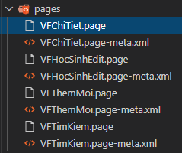 Đầu tiên em được training về Visualforce Page. Đây là như là một ngôn ngữ lập trình mới mà salesforce mang lại. Tuy vậy những đây là ngôn ngữ lập trình hướng đối tượng cho nên cũng khá giống với ngôn ngữ Java, C# mà em đã học ở trường. Chỉ khác ở một số chỗ như: phần frontend không phải lập trình bằng HTML thuần, tuy khá giống cấu trúc HTML thông thường nhưng có lại có thêm nhiều thẻ khác mà chỉ riêng Visualforce mới có, ví dụ như : <apex> .

Hình mình họa về Visualforce Page

* Để có thể hiểu rõ hơn về tính chất công việc, cũng như làm quen với môi trường lập trình hoàn toàn mới, em đã được giao thực hiện Training Task. Đây là bài tập thực hiện xây dựng một trang web với ngôn ngữ là Visualforce, thời hạn là 3 tuần để hoàn thành các yêu cầu trong Training Task.
* Khi nhận được bài tập thì em đã bắt tay vào làm ngay. Em đã thực hiện code phần frontend đầu tiên, tuy lúc đầu làm rất khó khăn, nhưng em đã giải quyết nó bằng cách tìm hiểu và đọc rất nhiều tài liệu cũng như nhờ sự giúp đỡ của mọi người trong công ty nếu quá khó khăn.
* Lập trình Visualforce mà Salesforce hỗ trợ thì trang web cũng được lập trình theo mô hình MVC, chỉ khác là vì sử dụng điện toán đám mây cho nên không có phần Model.
* Phần frontend thì cũng hơi giống HTML thuần mà em đã học nên cũng rất quen thuộc. Chỉ khác là Visualforce Page hỗ trợ một sô thẻ riêng, rất đặc biệt mà chỉ mình nó có được. Mỗi thẻ của Visualforce đều bắt đầu bằng <apex> ví dụ : <apex : page> , <apex : input>, <apex: output>…
* Tiếp theo là về phần Controller - Backend. Visualforce cũng giống như những ngôn ngữ lập trình hướng đối tượng khác, giống nhau về cách khai báo biến, sử dụng hàm, các câu lệnh… chỉ khác là giờ đây phải làm việc mới data trên cloud.
* Sạu gần một tuần thực hiện em đã hoàng thành bài tập đã được giao. Tuy vẫn còn vài điểm thiếu xót nhưng vẫn nhận được những lời động viên từ mọi người trong team nên em cảm thấy rất vui.

**+ Tuần 2 (từ 12/10/2020 đến 19/10/2020) :**

* Sau thì hoàn thành bài tập vào tuần trước, vào tuần này em đã được training về Lightning Component. Không giống như Apex page - Visualforce tuần trước, Lightning Component rất là mới lạ.
* Lightning Component gồm có nhiều thành phần nhưng có 4 thành phần chính để tạo nên một trang web với lightning component đó là những file đó đuôi .cmp ví dụ như: Demo.cmp - đây là phần dùng để code frontend, file có đuôi .css - là file để code hoặc để chứa các đoạn code css, và 2 file .js đây là 2 file để code controller, file js đầu dùng để giữ các item và gọi các hàm event hay js, file thứ 2 là để lập trình hoàn toàn javascript để file js đầu tiên gọi ra dùng.
* 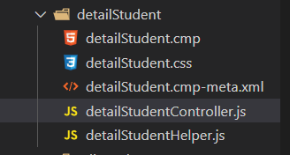 Về frontend em đã code trên file có đuôi .cmp , phần này lightning component cũng rất giống với apex page mà em học vào tuần trước chỉ khác là dùng những thẻ mà chỉ lightning component hỗ trợ ví dụ như : <aura: component>, <lightning: button>…

Hình 2.2 .1 Thành phần của lightning component

* Về backend thì vẫn giống như apex page, vẫn sử dụng controller để thực hiện.
* Nhờ sự trợ giúp của mọi người trong team những lúc khó khăn, sau 8 ngày cuối cùng em đã hoàn thành bài tập của mình.

**+ Tuần 3(từ 19/10/2020 đến 26/10/2020) :**

* Vào tuần này em tiếp tục được training về những công cụ liên quan đến Salesforce đó là Apex Class, Apex Trigger và Apex Batch. Đây là phần để ta có thể làm việc và quản lý dữ liệu một cách hiệu quá.
* Đầu tiên Apex là một ngôn ngữ lập trình hướng đối tượng, được đánh máy mạnh mẽ, cho phép các nhà phát triển thực hiện các câu lệnh kiểm soát luồng và giao dịch trên nền tảng Salesforce. Nếu ai đã quen với việc phát triển Java hoặc .NET, thì sẽ thấy việc lập trình trong Apex khá đơn giản. Nếu ai chưa từng viết mã trước đây, thì có thể ngạc nhiên về việc truy cập và thao tác dữ liệu bằng Apex dễ dàng như thế nào.
* Khi học ở trường, khái niệm trigger đã không còn quá xa lạ gì, cũng giống như trigger trong MySql mà em học ở trường Apex trigger cũng thực hiện bắt lỗi trên dữ liệu, hoặc để update, comfirm các thao thác khi làm việc với dữ liệu.
* Apex Trigger giúp ta có thể thực hiện thao tác trên data như trước khi đưa vào csdl (before), sau khi đưa dữ liệu vào data để sử lý (after). Em dùng để áp dụng lên trang web bài tâp, dùng before trigger để bắt lỗi khi nhập sai hoặc không đúng yêu cầu, dùng after để update lại dữ liệu sau khi thực hiện thao tác thêm, sửa, xóa…
* 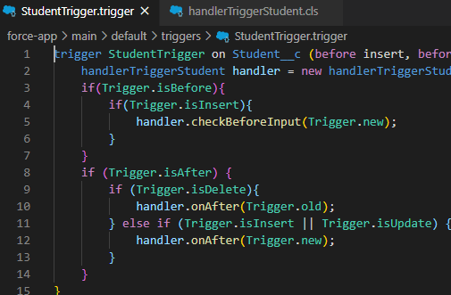Apex trigger cũng được thực hiện bằng class giống như controller. Và có phần tạo trigger để thực hiện các event và gọi lại hàm.

Hình 2.2.2: Đoạn code về apex trigger

* Để thực tốt phần trigger cần phải hiểu rõ về data cũng như phương thức hoạt động của trigger trên database. Vì thế gặp khá nhiều khó khăn, những cũng nhờ sự trợ giúp của mọi người em cũng đã hoàn tất bài tập của mình đúng thời hạn.

**+ Tuần 4(từ 26/10/2020 đến 02/11/2020) :**

* Do tình hình dịch bệnh diễn biến phức tạp nên vào tuần này cả công ty buộc phải nghỉ dịch cho nên rất khó khăn trong việc training vì phải làm việc tại nhà. Vì thế trong khoảng thời gian này em được giao phải hoàn thành những bài tập nếu còn giang dỡ của những tuần trước.
* Vì thế em đã dò xét lại toàn bộ phần chưa hoàn thành cũng như ôn lại các kiến thức đã học hỏi trong kì thực tập này. Thời gian còn lại em dành để cải tiến giao diện trang web của mình bằng cách : chỉnh màu cho các button, canh lề, thêm phân loại màu cho dữ liệu hiển thị, phân trang, xuất dữ liệu ra Excel, PDF…

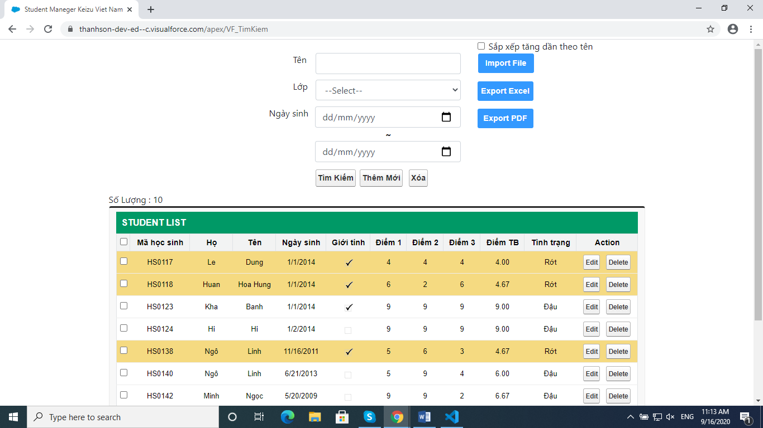

Hình 2.2.3: Giao diện trang web sau khi được cải tiến bên VF

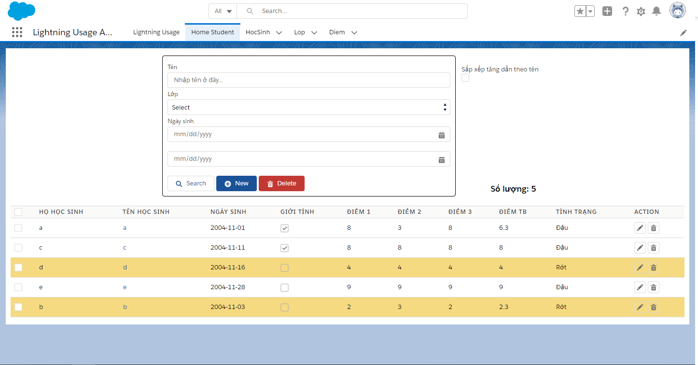

Hình 2.2.4: Giao diện trang web sau khi được cải tiến bên Lightning Component

**+ Tuần 5(từ 02/11/2020 đến 09/11/2020) :**

* Vào tuần này toàn bộ công ty đã đi làm lại, em đã tiếp tục được training về Apex Batch. Cũng giống như Apex Trigger, Apex Batch cũng dùng để làm việc trên database nhưng thường được dùng khi có nhiều dữ liệu.
* Nó cho phép ta có thể update nhiều dữ trên cùng lúc trên data mà không cần phải trực tiếp điều chình từng dòng dữ liệu. Batch có 3 thành phần chính đó là Start, Execute, Finish. Start dùng để chưa các câu lệnh Querry là biến dùng chung cho toàn class. Execute là phần thân dùng để chưa các câu lệnh code chính, cho phép gọi hàm thao thác gọi hàm đều được thực hiện trong phần này. Finish dùng để thao tác những chức năng như gửi mail sau khi thực hiện thao tác… Ngoài ra Apex Batch có công cụ Schedule cho phép sắp lịch update dữ liệu theo đúng ngày giờ mà mình mong muốn.
* Sau vài ngày tìm hiểu hiểu tài liệu để làm quen với Apex Batch, cuối cùng em đã thành công áp dụng vào trang web của mình và hoàn thành nó đúng thời hạn được giao.

**+ Tuần 6(từ 09/11/2020 đến 16/11/2020) :**

* Vào tuần này em đã được training về test class. Đây giống như là giai đoạn cuối cùng khi thực hiện dự án. Phần này dùng test bug lần cuối để chắc chắn rằng không có bị lỗi khi đưa lên môi trường. Mỗi dự án đạt yêu cầu thì phải đạt 85% trở lên.
* Sau khi được training đầy đủ những kiến thức cần thiết, em đã bắt đầu áp dụng thực hiện test trên trên toàn bộ các class có trong dự án.
* Mỗi test class đều phải có thêm @IsTest ở đầu mỗi dòng method mới hoạt động được. Để debug thì phải lên Deveconsole để test. Thực hiện từng trường hợp test để debug và sửa lỗi để đảm bảo dự án đạt yêu cầu. Nếu có bug thì phải thực hiện fix, có những lỗi rất khó nên đã đã nhờ sự trợ giúp của người hướng dẫn.
* Sau nhiều ngày thực hiện em đã hoàn thành bài tập, mặc dù không đúng với tiến độ nhưng em cũng đã nhận được nhiều lời động viên của các anh chị trong team.

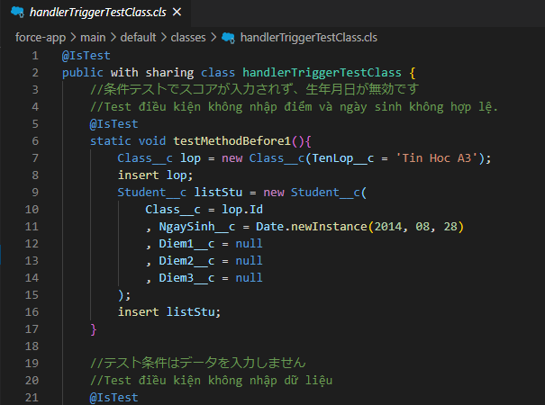

Hình 2.2.4: Đoạn code về phần test class

+ Tuần 7(từ 31/8/2020 đến 6/9/2020) :

* Vào tuần này thì em đã được training về VB .NET API
* Về phần này em chỉ được nghe giới thiệu, và tìm hiểu về dừng lại ở mức tìm hiểu. Vì công ty rất ít khi làm về .NET cho nên sau vài tìm hiểu và làm thử bài tập về .Net em đã được nhờ tham gia hỗ trợ vào những task nhỏ của dự án thực tế. Song song vào đó là em được học cách comment code bằng tiếng nhật theo quy định của công ty.
* Lúc này em đã được làm thực hiện một số đoạn code về Apex trigger, bắt lỗi khi nhập liệu cho dự án thực tế.
* Vì để đảm bảo tính bảo mật của công ty nên em không thể chụp code lại để làm minh chứng được, mong quý thầy/cô thông cảm.

+ Tuần 8(từ 7/9/2020 đến 13/9/2020) :

* Vào tuần này, em đã được người hướng dẫn review toàn bộ code mà em đã thực hiện trong suốt quá trình thực tập. Em rất vui vì đã hoàn thành tất cả các yêu cầu có trong bài tập Training Task.
* Sau đó em được nhận tham gia vào dự án thực tế để hỗ trợ team. Vào khoảng thời gian này em đã được thực hiện các công việc như một Tester. Công việc của em là test các chức năng cũng như phần frontend của phần mềm dự án có đúng như yêu cầu được giao hay không.
* Trước khi tham gia thực hiện, em đã được người hướng dẫn trao đổi về kĩ thuật cũng như những quy định bắt buộc khi tham gia vào dự án thực tế.
* Em đã cùng với mọi người trong team thực hiện dự án trong suốt một tuần này và hoàn thành đúng thời hạn.

**CHƯƠNG 3. KẾT QUẢ ĐẠT ĐƯỢC SAU QUÁ TRÌNH THỰC TẬP**

1. **Kiến thức đạt được**

* Tuy thời gian thực tập chỉ có 2 tháng ít ỏi nhưng em đã tiếp thu được nhiều kiến thức mới, những cái thú vị mà công nghệ Salesforce mang lại. Bên cạnh đó em còn được nâng cao về kĩ năng lập trình các ngôn ngữ phổ biến hiện nay như: Javascript, HTML, CSS. Nhưng cái mà em tâm đắt nhất vẫn là những kinh nghiệm quý báu mà chỉ có khoảng thời gian thực tập mới có thể đáp ứng được.
* Bên cạnh đó, trình độ tiếng Nhật của em được cải thiện hơn rất nhiều nhờ vào việc giao tiếp với người Nhật hằng mỗi cũng như được tham gia vào những buổi học tiếng Nhật miễn phí tại công ty.
* Được học tập và làm việc theo phong cách doanh nghiệp Nhật Bản khiến em vô cùng thích thú. Đây là những trải nghiệm, những kinh nghiệm mà khó có nơi nào có thể đáp ứng cho em ngoài Keizu.

1. **Kỹ năng đã đạt được**

* Biết được các quy trình, cách thức tạo ra một dự án hoàn chỉnh.
* Trau dồi kĩ năng giải quyết vấn đề, trao đổi, bàn bạc với mọi người khi xảy ra sai xót trong dự án.
* Biết cách tự thử thách bản thân bằng những vấn đề nan giải. Biết cách tự học, tự tìm tòi hết mức trong khả năng của bản thân.
* Cải thiện khả năng Teamwork, cũng như kỹ năng lập trình được cải thiện một cách đáng kể
* Nâng cao và bổ sung một số kỹ năng mềm của bản thân như : Kỹ năng thuyết trình. Kỹ năng giao tiếp bằng tiếng Nhật, Kỹ năng tư duy…

1. **Rút ra kinh nghiệm làm việc**

* **Kinh nghiệm làm việc đã tích lũy được**
* Đến với các công việc thực tế thì thực sự rất là khác lạ so với học tập ở trường. Khi tham gia thực tập và làm việc thực tế thì em mới biết bản thân mình còn rất nhiều thiếu xót. Cần phải học tập nhiều hơn nữa để cải thiện bản thân hơn.
* Trước khi thực tập, em là một người khá cẩu thả, chỉ cần biết code mình chay được là ổn rồi. Nhờ vào đợt thực tập này, em đã biết không chỉ có như vậy, đoạn code của bản thân cần phải được chăm chút tỉ mỉ, canh lề đúng dấu, coment code làm sao cho mình thành một Developer chuyên nghiệp.
* Bên cạnh đó, em đã hiểu ra được làm việc theo nhóm thì cần phải trao đổi với các thành viên thật kỹ trước khi tham gia sửa code. Nếu không sẽ ảnh hưởng đến toàn bộ một team thậm chí cả một tập thể công ty.
* Đây là khoảng thời gian giúp em rèn luyện tính kiên nhẫn, chịu khó để bương chải cho công việc sau này.
* **Kinh nghiệm lập trình**
* Học được kỹ thuật lập trình mới, giải quyết được các vấn đề mà bản thân gặp phải khi làm đồ án ở trường.
* Biết cách chăm chút đoạn code của bản thân hơn.
* Ôn tập và rèn dũa những kiến thức đã học cũng như những kiến thức đã quên trong quá trình học tại trường
* Tiếp cận được những công nghệ mới mà trước giờ chưa biết.

1. **Những điểm cần cải thiện.**

* Cần chủ động tìm hiểu, cũng như trao đổi với người hướng dẫn về những vấn đề gặp phải.
* Cần phải đảm bảo hoàn thành công việc theo đúng tiến độ đã đặt ra.
* Cần phải cẩn thận hơn trong quá trình làm việc.
* Cần trau dồi thêm kiến thức về lập trình và cách tư duy logic.
* Cần phải kiên trì, quyết tâm hơn đối với những vấn đề khó để tìm cách giải tiếp.
* Cần phải cải thiện thêm trình độ tiếng Nhật.